Profesores acompañantes
Juan José Garriga
Rosana Mateo
Jorge Larraga
Fernando León
Teléfono de contacto directo con los profesores responsables durante los días de viaje:
630815027
Hotel de alojamiento
Arturo Soria Suites, en régimen de media pensión (desayuno y cena)
Calle Juan Pérez Zúñiga, 20. 28027 Madrid
Teléfono; 912 911500

LOS HORARIOS PREVISTOS PUEDEN SUFRIR MODIFICACIONES

Los alumnos habrán de ir provistos de DNI y tarjeta sanitaria, así como de calzado cómodo.

Viajar es imprescindible y la sed de viaje, un síntoma neto de inteligencia.
Enrique Jardiel Poncela (1901-1952) Escritor español.

Los viajes son, en la juventud, una parte de educación y, en la vejez, una parte de experiencia.
Sir Francis Bacon (1561-1626) Filósofo y estadista británico.

El que no sale nunca de su tierra está lleno de prejuicios.
Carlo Goldoni (1707-1793) Dramaturgo italiano.

VIAJE A MADRID 3º ESO
CURSO 2014/2015
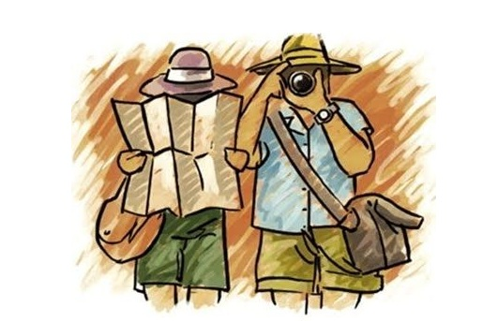
24, 25 Y 26 DE MARZO


MARTES 24 DE MARZO
06:30 Concentración en la puerta del Instituto.
06:45 Salida del bus desde el Instituto.
11:30 Visita al Congreso de los Diputados. La visita se realiza con un guía autorizado que nos mostrará todos los detalles del espacio que alberga los debates parlamentarios.
13:30 Alojamiento en el Hotel Arturo Soria Suites, en habitaciones compartidas.
14:00 Comida por el Paseo del Prado (traer un bocadillo de casa).
16:00 Visita al Museo del Prado donde conoceremos las principales obras de Goya, Velázquez y El Bosco.
18:00 Paseo guiado por el barrio de las Musas de Madrid. Conoceremos el lugar donde vivieron Góngora, Quevedo, Lope de Vega y Cervantes. Acabaremos en la Puerta del Sol, donde tendremos un rato libre.
21:30 Cena en el Hotel.

MIÉRCOLES 25 DE MARZO
08:00 Desayuno
09:00 Salida en Autobús para conocer la Estación de Atocha. Veremos el microclima de la Estación y el monumento a las víctimas del 11M.
11:00 Subimos de nuevo al autobús para ir camino del Planetario.
11:45 Visita al Planetario, con guía autorizado y tres proyecciones:
- Un paseo por las estrellas
- Paisajes de Marte
- De la manzana a los agujeros negros
14:00 Salida en autobús hacia la Plaza de Colón, donde comeremos el picnic proporcionado por el Hotel.
16:00 Visita al Museo Arqueológico en dos grupos con guía autorizado, que nos mostrará algunas de las joyas que contiene como la Dama de Elche o el Tesoro de Guarrazar.
18:00 Vuelta al autobús para ir al Templo de Debod. Desde allí daremos un paseo guiado por la Plaza de España, la Plaza de Oriente hasta la Plaza Mayor, donde dispondremos de tiempo libre para cenar un típico bocadillo de calamares.
23:00 Regreso al Hotel para hacer las maletas.
JUEVES 26 DE MARZO
08:00 Desayuno
09:00 Subimos al autobús con los equipajes.
09:30 Bajaremos en la Plaza de la Independencia, famosa por albergar la Puerta de Alcalá. Desde allí nos adentraremos en el Parque del Retiro, auténtico pulmón natural de Madrid, donde daremos un paseo guiado conociendo algunos de sus rincones y construcciones más emblemáticas.
12:00 Visita al Museo Reina Sofía en dos grupos, para conocer el impresionante cuadro de Picasso “El Guernika”.
14:00 De nuevo al autobús, nos dirigimos al entorno del Santiago Bernabéu para comer.
16:30 Visita al Santiago Bernabéu.
18:00 Inicio del viaje de regreso a Utebo.
22:00 Hora prevista de llegada.

